TISKOVÁ ZPRÁVA NPÚ
Expozice archeologie na státním hradu Grabštejn
Liberec, 24. 6. 2021

Národní památkový ústav, územní odborné pracoviště v Liberci ve spolupráci se správou Státního hradu Grabštejn zvou na nově otevřenou expozici archeologie.

Státní hrad a zámek Grabštejn procházel od 90. let 20. století rozsáhlou rekonstrukcí. Stavební práce s sebou nesly množství zemních zásahů, při nichž byly prováděny záchranné archeologické výzkumy. Do dnešních dob se podařilo nashromáždit obsáhlý soubor archeologických nálezů, jejichž výběr je dnes začleněn v podobě archeologické expozice do prohlídkové trasy.

Nejširší veřejnosti jsou v expozici archeologie prezentovány výsledky archeologických výzkumů, které probíhaly v areálu hradu a zámku Grabštejn, jedná se tedy o exponáty pocházející výhradně z této výjimečné národní kulturní památky. Expozice je členěna tematicky na několik základních okruhů lidské činnosti na šlechtickém sídle od středověku po novověk. Návštěvník se může seznámit s předměty, které reprezentují všední život nebo způsoby stolování na šlechtickém sídle, se souborem kachlů pocházejících z kachlových kamen určených k vyhřívání interiéru zámku v průběhu staletí, s pozůstatky vojenské činnosti i s několika výjimečnými nálezy, jako jsou hliněné dýmky nebo kovové pouzdro na uchovávání mincí. Součástí expozice je i stručný exkurz do stavební historie šlechtického sídla i náhled do vývoje produkce keramických nádob.

Expozice archeologie na státním hradu Grabštejn je součástí prvního prohlídkového okruhu „Prohlídka grabštejnského sídla“. S průvodcem si tedy návštěvník projde nejen přístupné hradní prostory, ale nově také expozici věnovanou archeologii. V červnu je možné hrad navštívit od úterý do neděle od 9.00–16.00. V letních měsících červenci a srpnu bude prohlídková trasa otevřena od úterý do neděle od 9.00–17.00.

Kontakty:
Mgr. Renata Tišerová, archeolog, 485 222 430, 602 118 613, tiserova.renata@npu.cz
Mgr. Věra Ozogánová, vedoucí správy památkového objektu (kastelán), 482 724 301, 607 142 190, ozoganova.vera@npu.cz
Bc. Alžběta Sakařová, PR pracovník, 485 222 125, 770 149 986, sakarova.alzbeta@npu.cz

FOTOGRAFICKÉ PŘÍLOHY S KOMENTÁŘI:

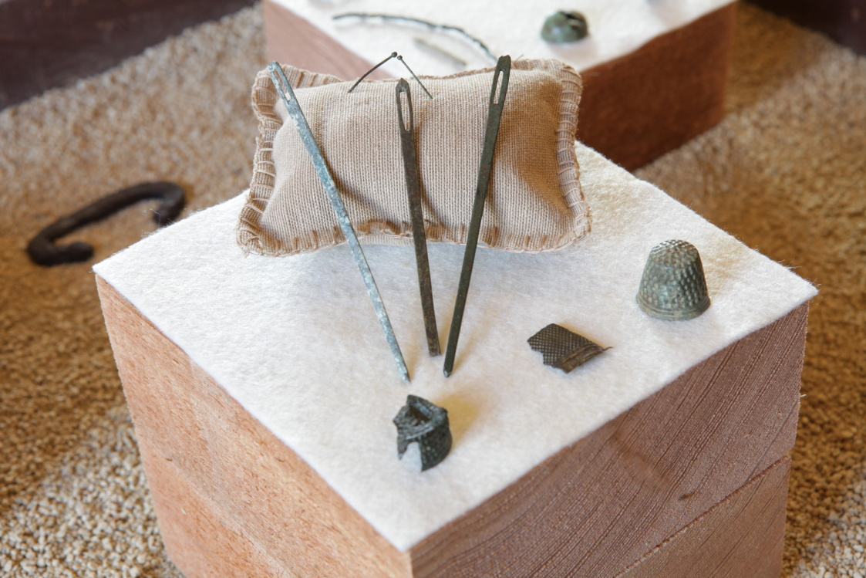

Všední život na šlechtickém sídle provázelo i šití a úpravy oděvů, do dnešních dob se dochovaly šicí jehly, špendlíky i náprstky. Foto NPÚ.

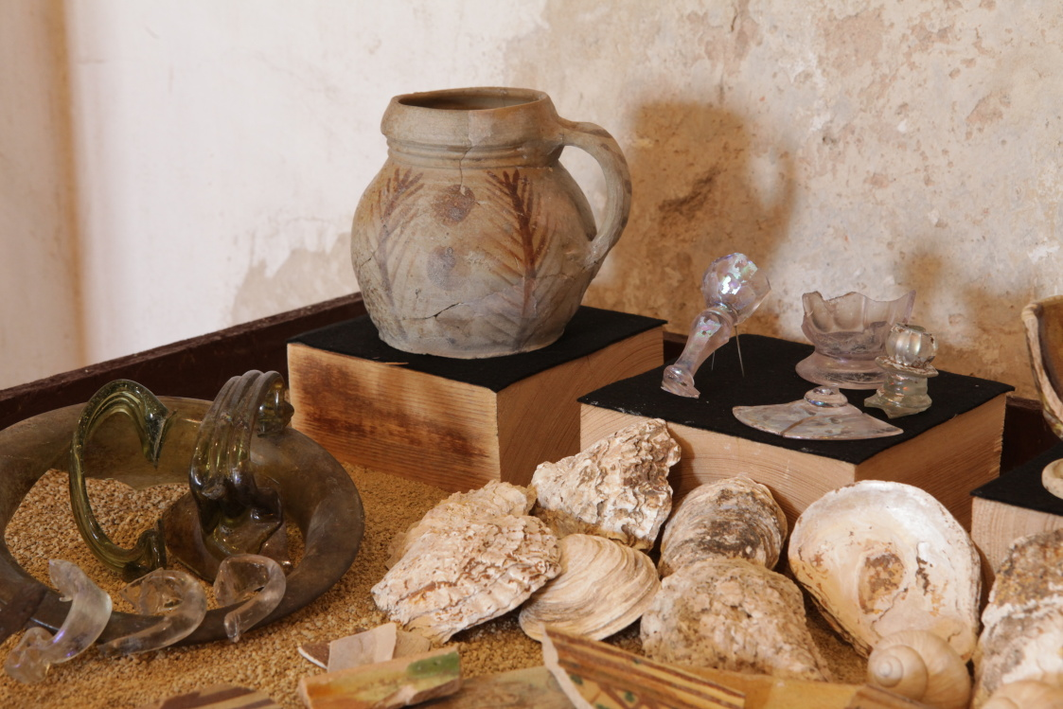

Způsoby stolování dokládají předměty z keramiky, kovu i skla, přičemž součástí jídelníčku byly i speciality, jako slanovodní ústřice. Foto NPÚ.

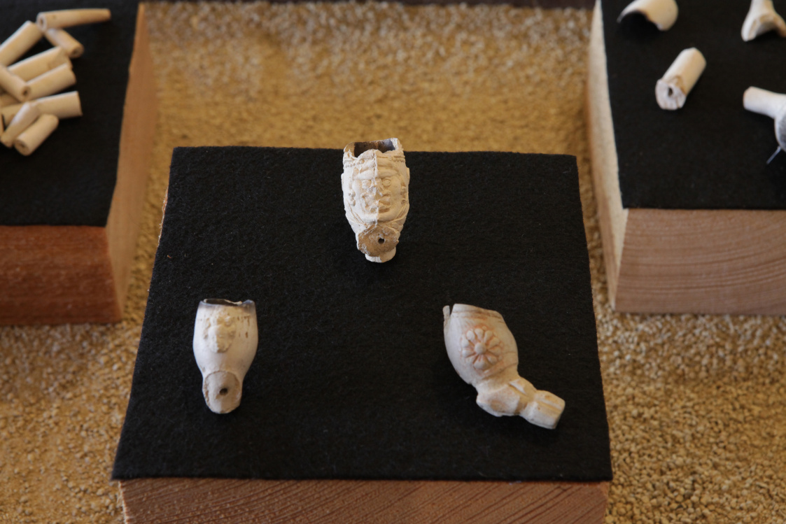

Oblíbenou kratochvílí od 17. století bylo kouření tabáku, dokládají to nálezy hliněných dýmek, často bohatě zdobených. Foto NPÚ.

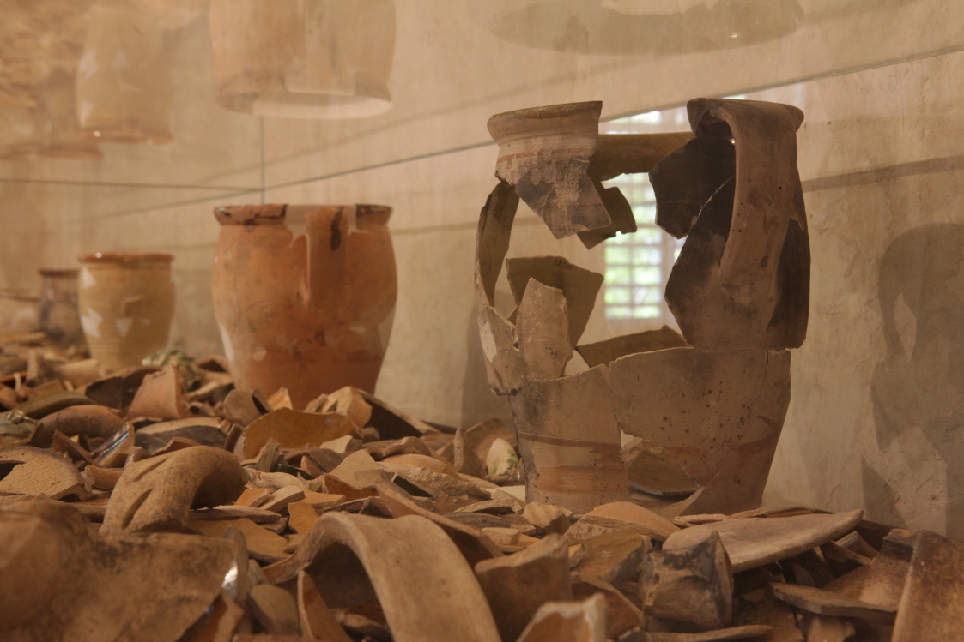

Nejčastějšími nálezy při archeologickém výzkumu jsou fragmenty keramických nádob. Výjimečně je možné rekonstruovat z nich celý tvar nádoby. Foto NPÚ.

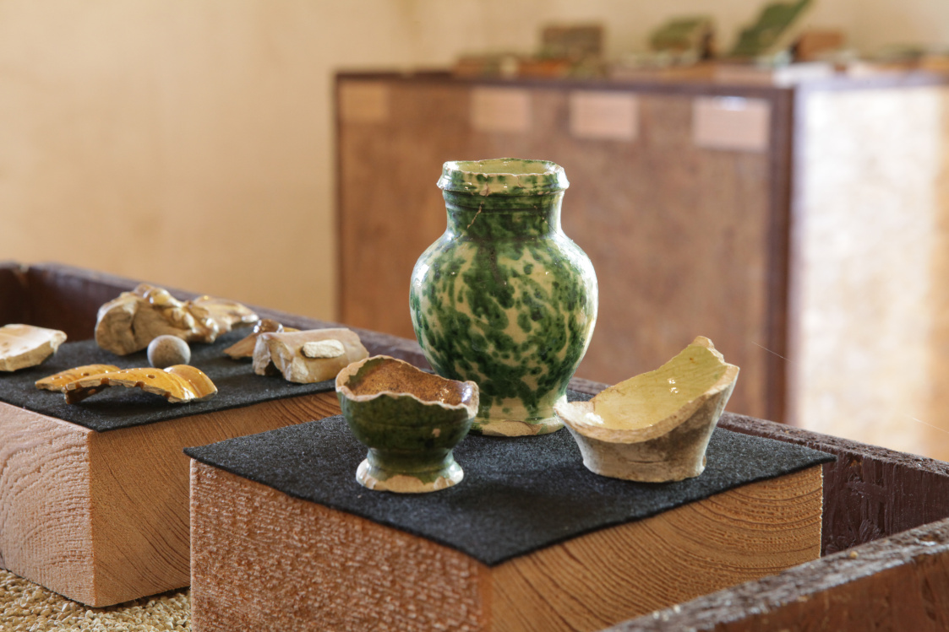

V rámci keramické produkce se objevují i miniatury. Přesný účel neznáme, avšak pravděpodobně se jedná o dětské hračky. Foto NPÚ.

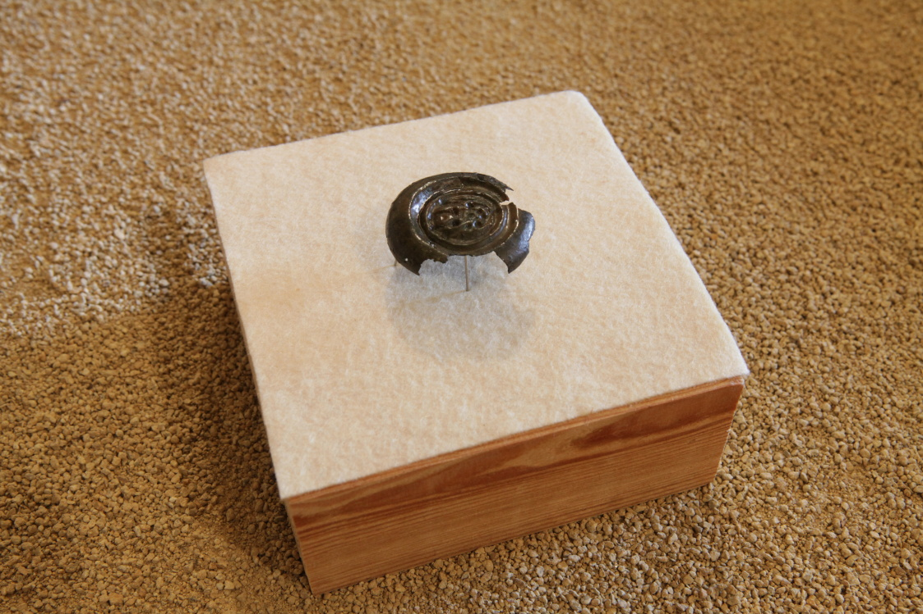

Unikátní kovové pouzdro na uchovávání mincí, takzvaných brakteátů, je zcela ojedinělý nález v rámci střední Evropy. Foto NPÚ.

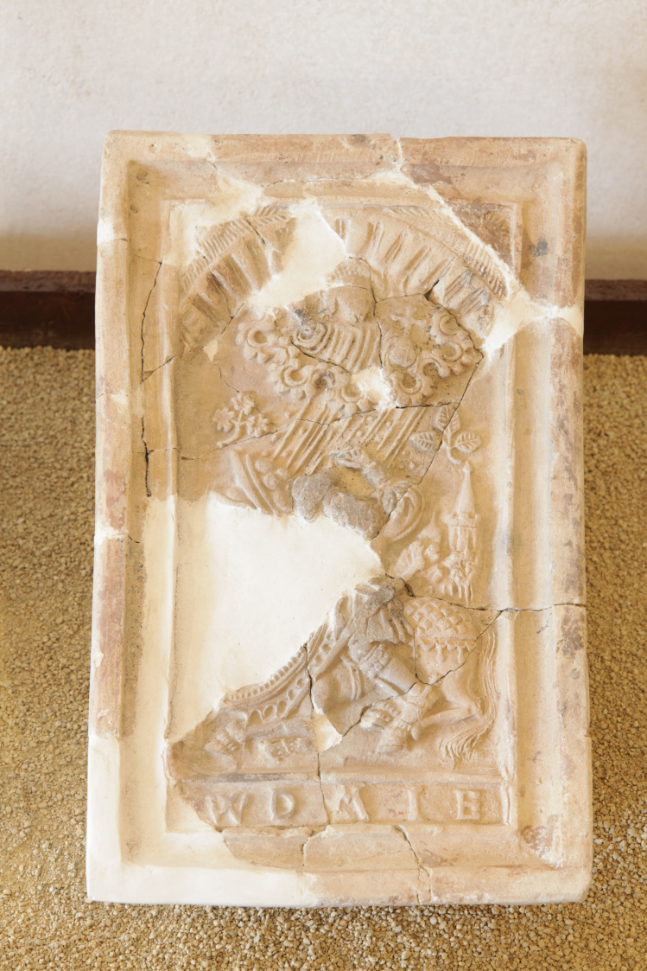

K vytápění interiérů sloužila kachlová kamna, jednotlivé kachle bývaly bohatě zdobeny, zde například biblickým výjevem Obrácení sv. Pavla. Foto NPÚ.

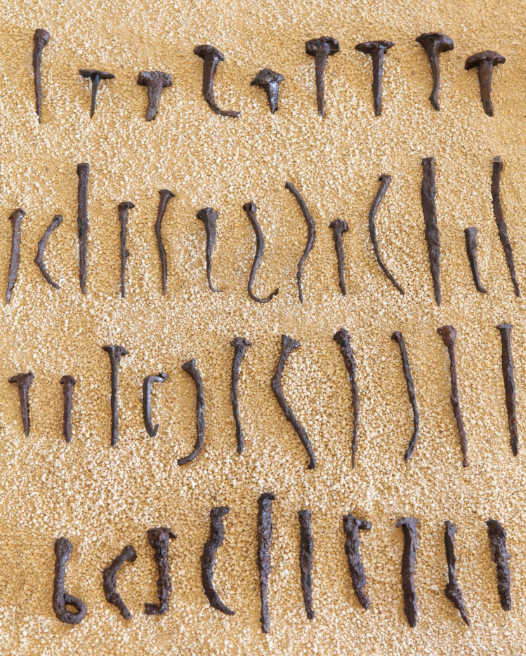

Součástí stavební historie šlechtického sídla je i stavební kování v podobě hřebů, hřebíků, skob, nýtů nebo petlic. Foto NPÚ.

